Тесты

1. ИСТОЧНИК ИНФЕКЦИИ ПРИ ГЕПАТИТЕ В
- кровь
- сперма
- сыворотка крови
- больные
- слюна
- СЕРОЛОГИЧЕСКИЙ МАРКЕР АКТИВНОЙ РЕПЛИКАЦИИ ВИРУСА ГЕПАТИТА В
- НВs-Ag
- НВс-Ag
- анти-НВе
- НВе-Ag
- анти-НВs
- АКТИВНАЯ СПЕЦИФИЧЕСКАЯ ПРОФИЛАКТИКА ГЕПАТИТА В
- антибиотики
- интерферон
- рекомбинантные вакцины (Engerix B и др.)
- витамины
- иммуноглобулин
- ДЛЯ ЛЕЧЕНИЯ ГЕПАТИТА В ИСПОЛЬЗУЮТ
- антибиотики
- интерферон
- рекомбинантные вакцины
- аутовакцины
- иммуноглобулин
- ОСНОВНОЙ ПУТЬ УСКОЛЬЗАНИЯ ВИРУСА ГЕПАТИТА С ОТ ИММУННОГО НАДЗОРА
- вирогения
- персистенция в ЦНС
- высокая антигенная изменчивость
- репликация вируса в моноцитах
- низкая иммуногенность
- ИСТОЧНИКИ ИНФЕКЦИИ ПРИ ГЕПАТИТЕ С
- предметы обихода больного
- больные, вирусоносители
- наркоманы
- кровь
- эритроцитарная масса
- ПЕРВООТКРЫВАТЕЛИ ВИЧ
- Мюллис Кэри Б. (1983)
- Р.Галло, Л. Монтанье (1983)
- М. Ризетто (1977)
- М.С.Балаян (1983)
- РЕЦЕПТОР КЛЕТОК-МИШЕНЕЙ ДЛЯ ВИЧ
- СД 22
- СД 19
- СД 8
- СД 4
- СД 3
- ПЕРВИЧНОЕ ПРОЯВЛЕНИЕ ВИЧ-ИНФЕКЦИИ
- пневмоцистная пневмония
- генерализованная цитомегаловирусная инфекция
- атипичный микобактериоз
- лимфоаденопатия
- грипп
- ОСНОВОЙ ЛАБОРАТОРНОЙ ДИАГНОСТИКИ ВИЧ-ИНФЕКЦИИ ЯВЛЯЕТСЯ
- выделение вируса in vitro
- определение антител
- определение РНК вируса
- определение ГЧЗТ
- определение антигенов вируса
- ЛАБОРАТОРНЫЙ ТЕСТ НАИБОЛЕЕ ДОСТОВЕРНО ПОДТВЕРЖДАЮЩИЙ ДИАГНОЗ ВИЧ-ИНФЕКЦИЯ
- клинический анализ крови
- ИФА
- соотношение Т-хелперов и Т-супрессоров
- иммунноблоттинг
- НАПРАВЛЕНИЯ ТЕРАПИИ ВИЧ-ИНФЕКЦИИ
- противовирусная
- патогенетическая
- симптоматическая
- комбинированная
- все вышеперечисленные

практическая работа:

- Провести диагностику парентеральных гепатитов В, С, D и ВИЧ-инфекции у обследуемых
  - Учесть и оценить результаты ИФА с сыворотками обследуемых на НВs-антиген.
  - Учесть и оценить результаты ИФА с сыворотками тех же обследуемых на антитела к вирусу гепатита С (анти-НCV).
  - Учесть и оценить результаты ИФА с сыворотками тех же обследуемых на Ig G анти-НDV.
- Провести диагностику ВИЧ-инфекции:
  - Учесть и оценить результаты ИФА на ВИЧ-инфекцию с сыворотками обследуемых. Наметить план дальнейшего обследования.

Обследуемые:
- А, В, С – наркоманы, использующие внутривенное введение наркотиков;
- D – педиатр, проходящий медосмотр;
- Е – лицо, занимающееся коммерческим сексом;
- F – супруга наркомана, использующего внутривенное введение наркотиков;
- G, Н – контроли (К+, К-).

Результаты ИФА с сыворотками обследуемых на НВs-антиген

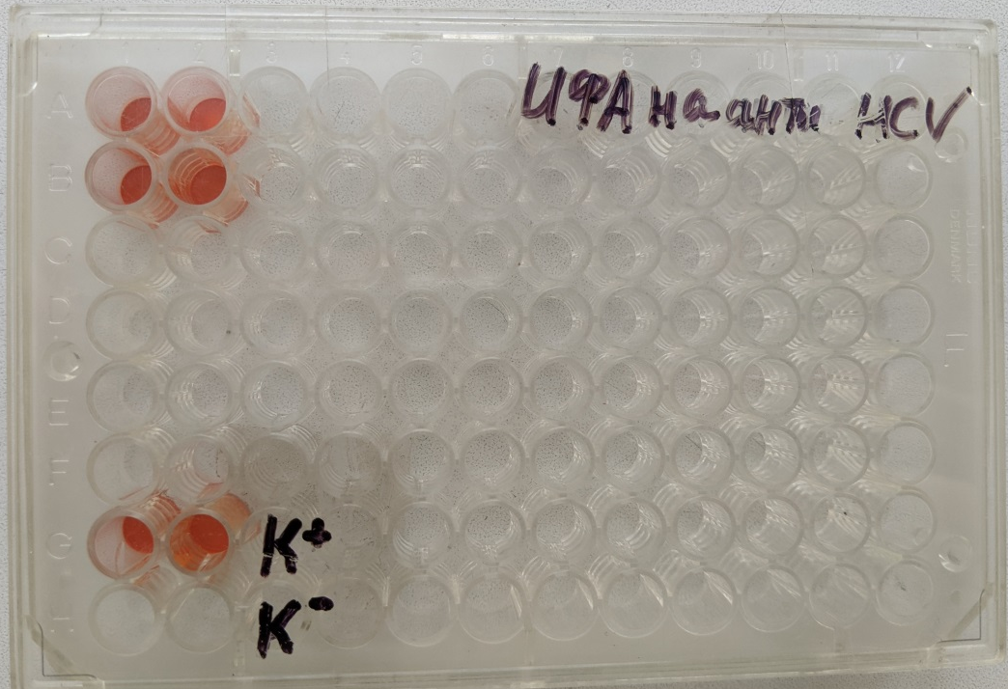
Результаты ИФА с сыворотками тех же обследуемых на антитела к вирусу гепатита С (анти-НCV)

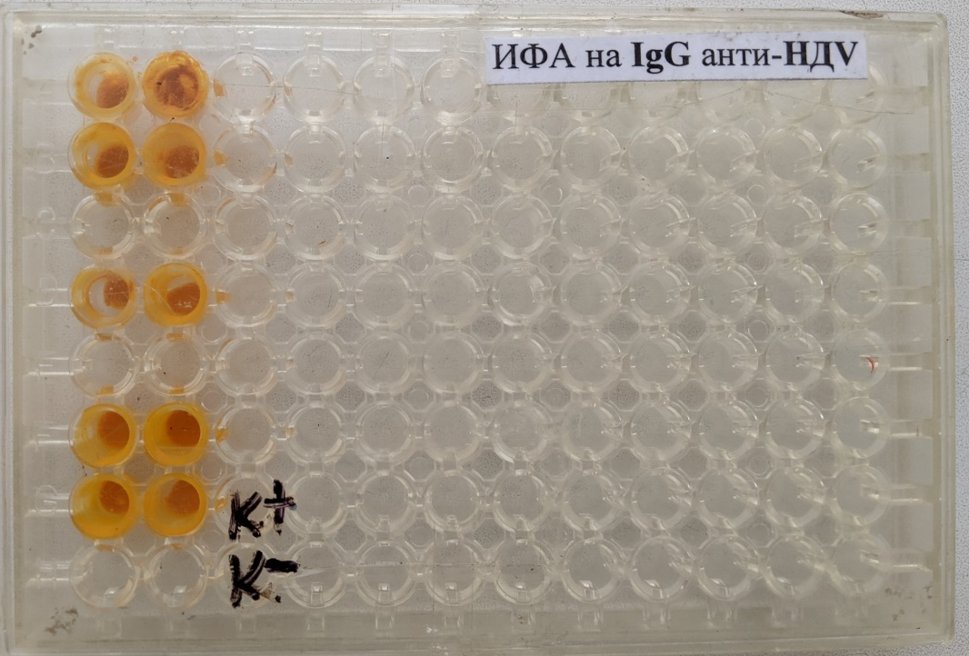
Результаты ИФА с сыворотками тех же обследуемых на Ig G анти-НDV.

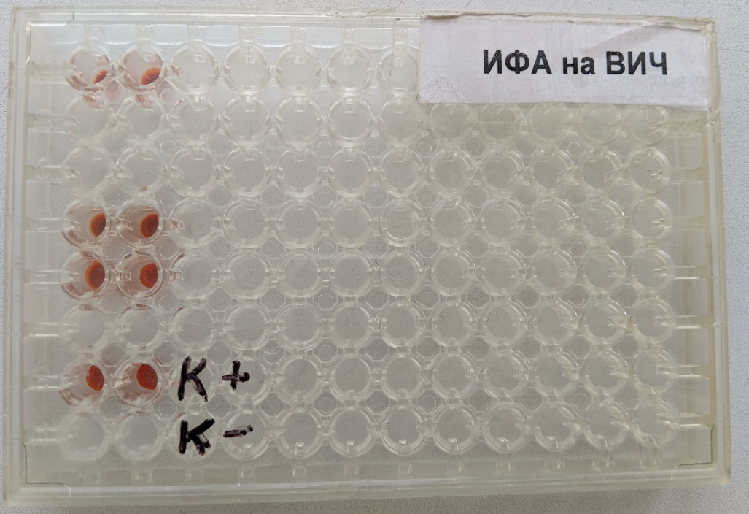
результаты ИФА на ВИЧ-инфекцию с сыворотками обследуемых

